**Pflichtenheft – Projektgruppe Quentin / Nico / (Tolga) – Handelsnavigator**

Das Projekt der Gruppe, umfasst ein Programm, welches einem Nutzer ermöglicht ein Navigationssystem für Produkte in einem beliebigen Markt zu finden.  
Das Programm legt hierbei einen besonderen Fokus, auf die dargestellte Navigation zwischen den Regalen. Zusätzlich werden unter Umständen auch Produktdetails und eine vereinfachte Suchleiste dem Nutzer zur Verfügung gestellt.

**Das Programm soll im Entwicklungsverlauf folgende Features und Funktionen erhalten:**

|  |  |  |  |
| --- | --- | --- | --- |
| **NR** | **Name** | **Beschreibung** | **Nötig** |
| 1 | Kartendarstellung | Eine Kartendarstellung des Pfades zum gewünschten Projekt | Erforderlich |
| 2 | Suchleiste | Eine Suchleiste zum Finden des gewünschten Produktes nach Namen | Erforderlich / Erweiterbar |
| 3 | Produktdetail-Anzeige | Eine Oberfläche mit allgemeinen Details zum Produkt, wenn dieses ausgewählt wird. | Optional |
| 4 | On Screen Tastatur | „ | Optional / Microsoft vorinstalliert |
| 5 | Eine mögliche Eingabe von EAN-Nummern über Tastatur oder Scanner | „ | Optional |
| 6 | Eine Oberfläche für Entwickler | Eine Oberfläche für Entwickler | Optional |

Eine Zeitliche Planung des Projektes wird separat in einem zusätzlichen Dokument oder entsprechender Software vorgehalten.

Folgend einige Konzeptzeichnungen zur Grafischen-Oberfläche und der Navigations-Funktionsweise.

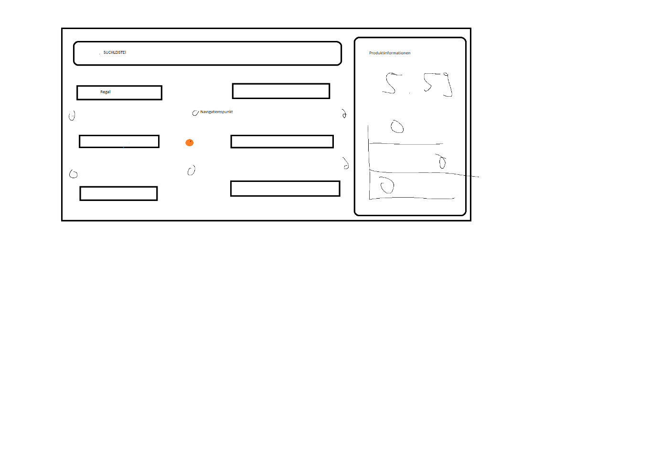

Zeichnung 1

Darstellung der Grafischen Oberfläche mit später unsichtbaren Navigations-Knotenpunkten.  
Oben Links:  
Suchleiste (evtl. mit Vervollständigungs-Funktion).  
Zentriert Rechts:  
[Optional] Produktdetailpanel zum ausgewählten Produkt.  
Unten Links:  
Navigationskarte mit Regalen und dargestellten Pfad über ein Raster mit Knotenpunkten (später nicht sichtbar)

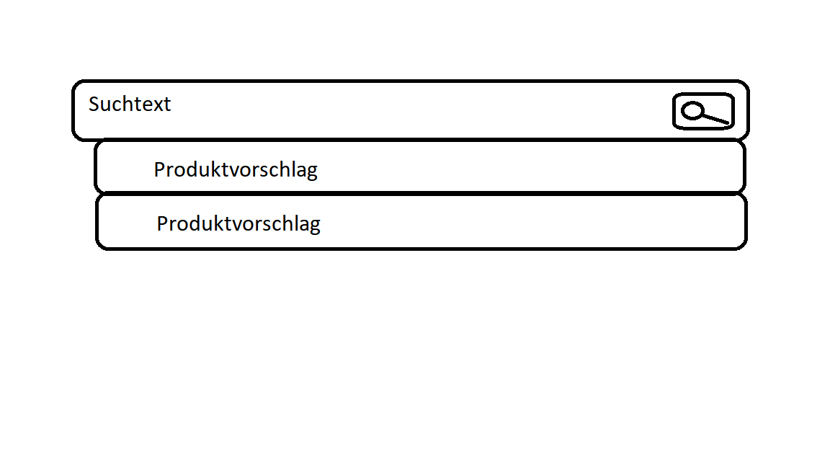

Zeichnung 2

Bildliche Darstellung der Funktionsweise der Suchleiste.

Alle weitern technisch spezifischen Details zur Funktionsweise, werden für den Anwender im Benutzerhandbuch oder dem Entwickler im Entwicklerhandbuch vorgehalten.